

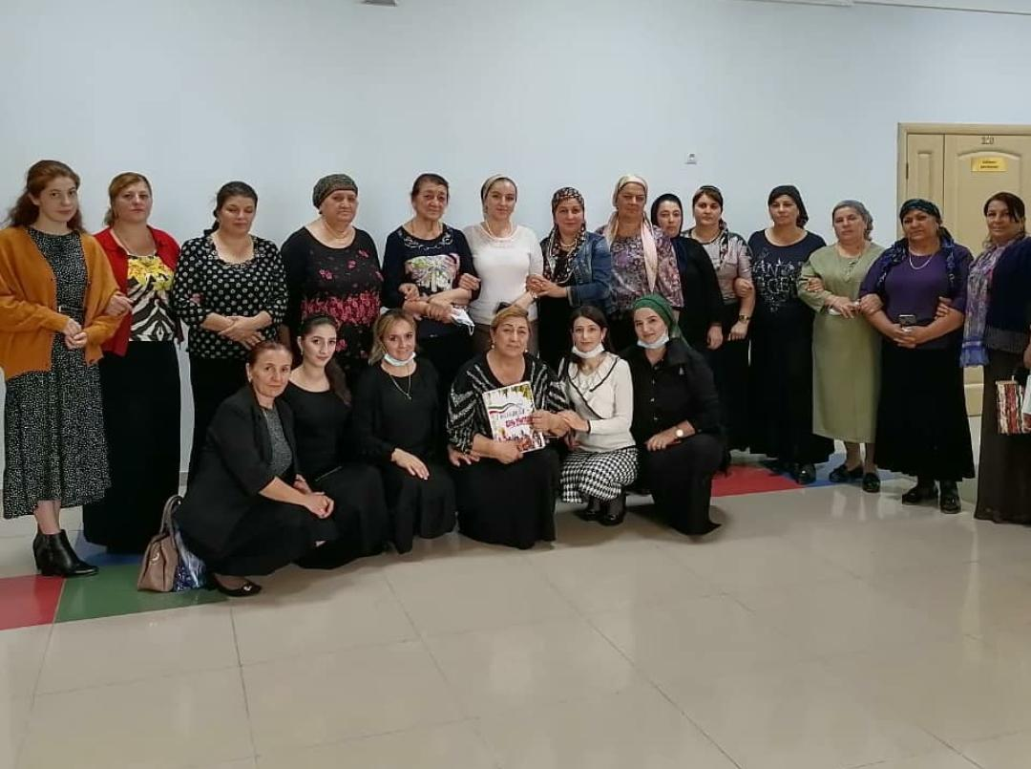

**Торжественная линейка, посвященная Дню учителя.**

**Звучит красивая музыка, выходят ведущие.**

**Ведущий 1.**День учителя…. Праздник всех профессий. Ведь как сказал один мудрец: "Если бы профессии имели головы, они бы склонились перед профессией учителя".  А на мой взгляд, наверное,  для того и существуют праздники, чтобы остановиться, оглянуться, чтобы острее почувствовать важность и ответственность перед людьми и перед делом, которому посвятил  свою жизнь и еще раз убедиться в правильности выбора.

**Ведущий 2**. Однажды у Алексея Архиповича Леонова в День космонавтики спросили, кого еще, помимо своих коллег, он хотел бы поздравить. «Того, без кого этот праздник был бы невозможен, тех, кого мы любим, помним, чтим, — ответил космонавт. — И, прежде всего наших учителей. У каждого человека есть свой учитель, без которого все дальнейшее могло бы и не состояться…»

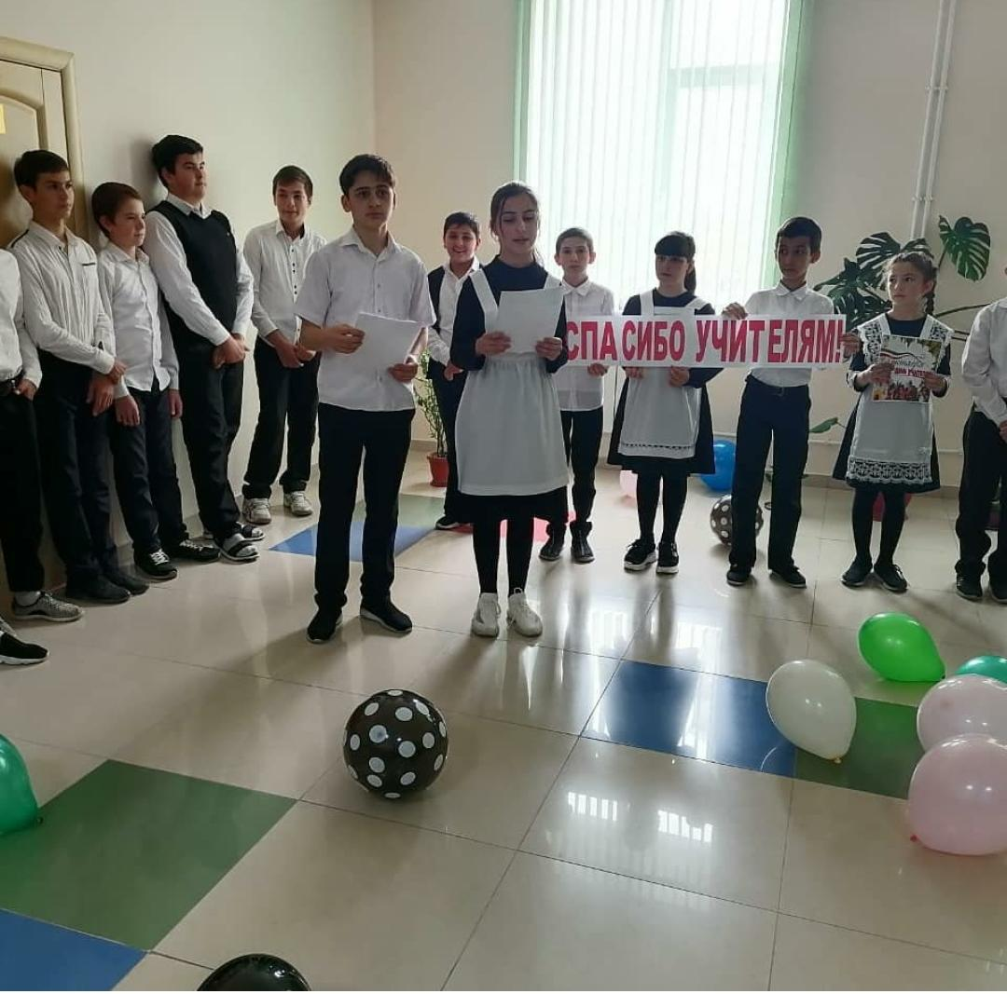

**Ведущий 1.**В эти октябрьские дни учительские имена произносятся  особенно часто и громко. Однако для настоящего учителя важнее, чтобы  хвала ему звучала не с высокой трибуны, а в школьном коридоре, в толпе ребят, для  которых он только что вел урок.

**Звучит мелодия вальса. Торжественно выходят дети.**

В старом парке на дорожке  
В первых числах октября  
Угодил в мою ладошку  
Жёлтый лист календаря.   
  
Неприметная бумажка,  
Но написано на ней  
Что денёк сегодня важный –  
Праздник всех учителей.  
  
Наберу с берёз и клёнов  
Листьев в солнечном лесу  
Красных, жёлтых и зелёных,  
В класс в портфеле принесу.  
  
По красивому листочку  
Разошлю учителям  
Ветерком осенней почты  
По домашним адресам.

Чтоб сегодня рано утром  
У моих учителей  
Стало капельку уютней,  
Стало чуточку теплей.

**Ведущий 1.** Вот такие замечательные кленовые листочки, в знак благодарности, хотят преподнести вам дети, как частичку своей души.  
И теперь, когда в зале стало так светло от ваших улыбок, ярко от кленовых листочков и так тепло от биения ваших горячих сердец, мы можем начать торжественную линейку.

**Звучит гимн.**

**Ведущий 2**. Нам не сдержать волнения и радости.

Слушай нас Родина!

Слушай Земля!

Наше приветствие

Здравствуйте!

Здравствуйте, дорогие учителя!

**Ведущий 1**. Учитель ныне – важная фигура!

Учителям везде – почёт и честь!

**Ведущий 2**. Учитель – это аббревиатура.

Приказано её сейчас прочесть.

у – умные

ч – честные

и – искренние

т – талантливые

е – естественные

л – любимые

ь – мягкие

**Спасибо вам, умные, честные, искренние, терпеливые, естественные, любимые, мягкие учителя!**

**Ведущий 1.**

Мы в этот светлый и добрый час

Всех педагогов поздравляем.

И праздник этот песней начинаем!

Она поётся лишь для вас!

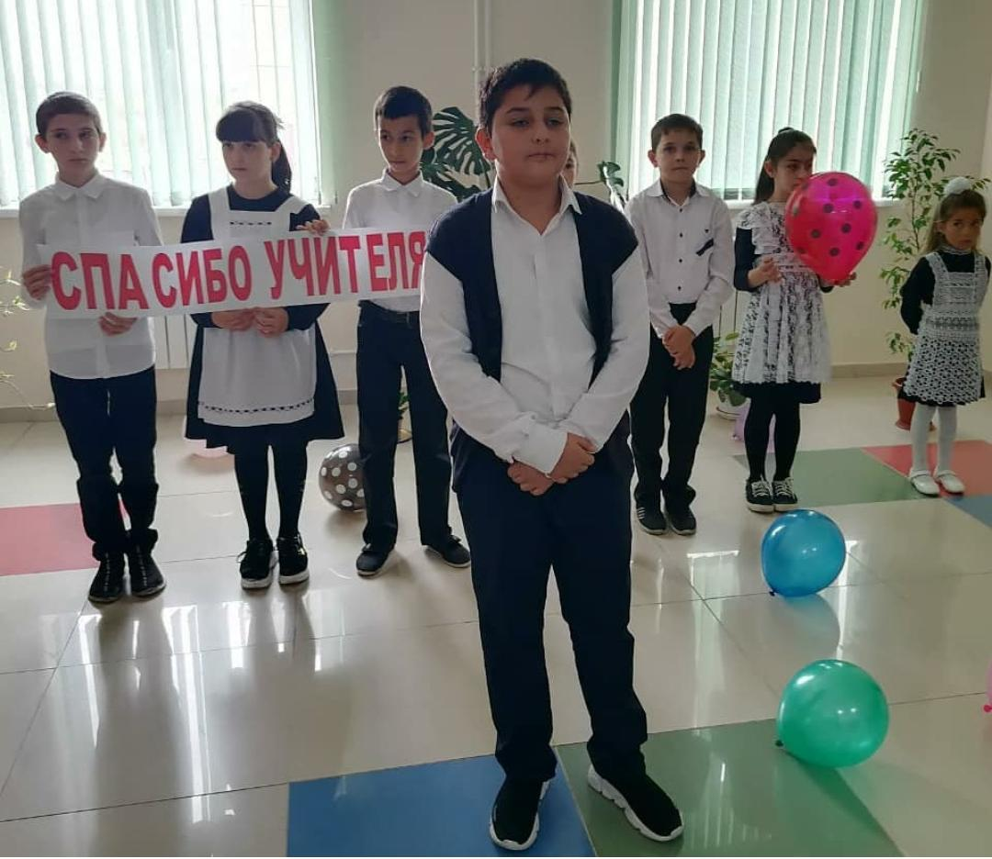 **Песня, посвященная учителю.**

**Ведущий 2:**Учитель! Пусть тебя стократ

Восславят, возблагодарят

И вознесут на трон из песен,

Чтоб с каждым поколеньем впредь

Тебе волшебно молодеть

В труде, который так чудесен!

**Поздравления директора, завуча.**

**Ведущий 1**. Мы помним их всегда, наших учителей, но в этот праздничный день нам хочется сказать особенно тёплые слова любви и признательности. Сегодня вам, нашим дорогим, нашим любимым, все цветы, все самые добрые пожелания!

**Ведущий 2.** Наверно, справедливо сказано, что писатель живет в своих произведениях, хороший художник в картинах, скульптор – в созданных им скульптурах. А хороший учитель - в мыслях и поступках людей

**Ведущий 1.** Среди множества профессий учитель всегда стоял и стоит на особом месте. С ним имеют дело все, кем бы потом они ни стали. Нет на земле человека, который бы добрым словом не вспомнил своего учителя, давшего путёвку в большую жизнь.

**Негромко звучит музыка. Чтение стихотворения об учителях.**

Обучать - нелегкая задача,

Научить - задачка посложней.

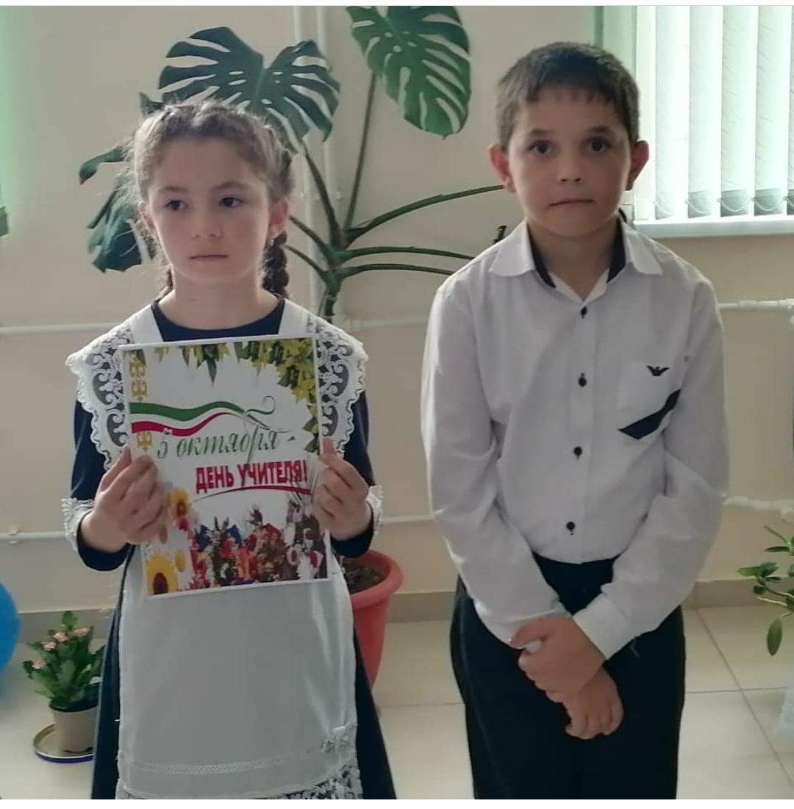Только тот учитель настоящий,

Кто легко справляется и с ней.

Он, конечно, без сомненья мастер.

Он, конечно, чудо-педагог!

Тот, кто не приемлет лжи и фальши,

Тот, кто в жизни каждому помог.

В нем живет так много разных судеб,

А эмоций - просто миллион!

Потому, играя и рискуя,

В класс заходит как по трапу он.

И ведет как штурман корабельный

Свой фрегат по знания волнам,

Царствует легко и безраздельно

Он наперекор судьбы ветрам.

Он наук известных всех ревнитель,

В его сердце целый мир живет.

Он простой, российский наш учитель,

Заслуживший славу и почет!

**Ведущий 2.**Удивительный этот дом – школа! Здесь все перемешалось: детство и зрелость, юность и романтика, наука и искусство, мечты и реальная жизнь. В этом доме радость и слезы, встречи и расставанья. Школа живет интересной жизнью.  
  
**Ведущий 1.** А чтобы мирно и счастливо жить в школе, нужно всего-навсего помнить заповеди учителя.  
* Слушайте учителя, он лучше тебя знает, сколько и кому поставить двоек.  
* Прежде чем поставить двойку, подумай, кто её будет исправлять.  
* Помни: для полной успеваемости все средства хороши.  
* Еще Н.В. Гоголь спрашивал: "Эх, птица-тройка, кто тебя выдумал?" Теперь мы знаем, что тройку выдумали для достижения 100% успеваемости.  
* Чти завуча: иначе он тебе сделает столько "окон", что света не увидишь.  
* Поменьше расстраивайся, побольше перестраивайся.  
* Не вини во всех грехах директора, есть ещё и Отдел образования.  
* Не завидуй молодым учителям: им ещё так далеко до пенсии.

**Ведущий 2**. У нас замечательные учителя! И позвольте сказать вам великое спасибо за ваш самоотверженный труд, за душевную щедрость, за теплоту сердца, отданные своим ученикам.

**Звучит музыка. Поздравления от старшеклассников.**

Мы любим всех вас, как хорошего друга,  
За то, что всегда с вами все сообща!  
Когда на уроках становится туго,  
Мы можем всплакнуть у родного плеча!  
  
А сколько открытий, и умных, и чудных,  
Готовит для нас просвещения дух!  
Их опыты с нами, с такими, так трудны!  
«Ходячие гении» всех вас зовут!  
  
Подтянут, опрятен, умыт и надушен.  
Как будто и спать не ложился вчера!  
Не пек, не стирал, не готовил всем ужин,  
Тетради он нам проверял до утра!  
  
Без них никогда ни одно государство  
Ни дня, ни секунды не сможет прожить!  
За труд их — коня!  
Нет, пожалуй, полцарства  
Не жалко нам взять, просто так подарить!  
  
И с праздником вас в этот день поздравляя,  
Родные, любимые учителя,  
Мы больше, чем все на Земле понимаем,  
От вас возродится родная земля!

**Ведущий 1.**Все учителя хотят знать, что у нас впереди. Интересно, что нас ждет?

**Ведущий 2 :** Перед вами…. великий астролог ХабибАбдурахман ибн Хатаб!

***Звучит тихая музыка, на сцену выходит «астролог», на голове у него чалма.  Он складывает руки на груди, по-восточному кланяется, садится за стол и начинает предсказывать.***

**Астролог:**О, высокочтимые отроки и их мудрые наставники! Я сообщу, что ждет учителей в октябре  месяце на школьном поприще.  Слушайте и запоминайте:

**Под тихую музыку «астролог» удаляется, кланяясь публике.**

**Ведущий 1**. Дорогие наши учителя!  
Вас поздравляем! Вам земной поклон!  
Вам песни все хорошие поются.  
И вместе с вами, словно в унисон,  
Сердца ребят так беззаветно бьются.

**Звучит песня.**

( на мотив песни «Надежда»)  
Мы сюда спешим со всех сторон,  
Не пугает дальняя дорога,  
И теплом, и светом этот дом  
Встретит нас у самого порога.  
Здесь за что-то очень любят нас,  
Здесь всегда для нас открыты двери,  
Здесь мы все единый школьный класс  
Доброты, надежды и доверья.  
  
О, школа! Запомнит любой –  
Кто учится в ……. школе  
Нельзя не гордиться тобой –  
Одна ты на свете такая.  
  
Здесь нас учат думать и мечтать,  
Здесь науки разные познаем.  
Чтоб себя хоть капельку понять,  
Здесь «Мир человека» изучаем.  
Важен в школе каждый человек,  
Будь то ученик или учитель,  
И один на всех у нас успех.  
Вместе совершаем мы открытья

Припев.  
И куда б ни бросила судьба  
После окончанья нашей школы,  
Ты ее запомни навсегда,  
О тебе здесь тоже будут помнить.  
Но, а если станет тяжело,  
Помни, друг, сегодня, как и прежде.  
Дарит людям радость и любовь  
Островок доверья и надежды.  
Припев.

**Ведущий 1**. На этом наша торжественная линейка закончена. Успехов Вам и счастья!